МЕТОДИЧЕСКИЕ РЕКОМЕНДАЦИИ К ПРОЕКТУ
«Пиратское путешествие. Звук и буква Р».
Автор-составитель проекта: Гончарова Анна Александровна, учитель-логопед МДОБУ «Детский сад №5 «Аистёнок» комбинированного вида» город Волхов.
Игры и игровые упражнения предназначены для детей старшего дошкольного возраста с логопедическим заключением: ОНР. Данные игровые упражнения можно использовать как дополнительный материал для развития ВПФ, повышения интереса к логопедическим занятиям и разнообразия методов и приемов отработки звука и буквы Р.

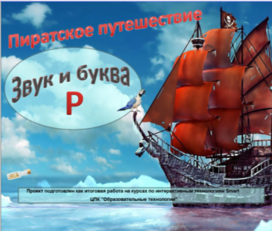
Титульный лист. Работает гиперссылка, переводящая на содержание. 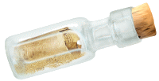

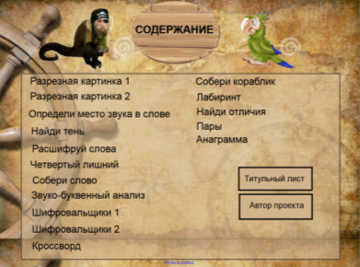
Содержание. Работают гиперссылки, при нажатии на названия игр и игровых упражнений

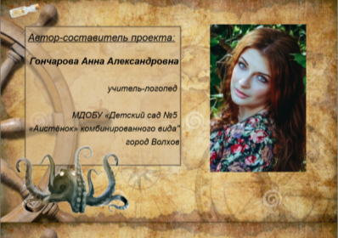
Автор – составитель. Работает гиперссылка.

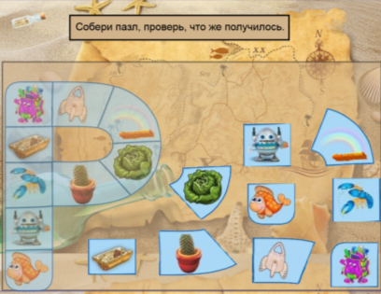
Игровое упражнение «Разрезная картинка 1»
Цель: - развитие логического мышления, пространственная ориентировка.
Собрав пазл, дети делают вывод, о какой букве мы будем сегодня говорить.
Работает гиперссылка.

Игровое упражнение «Разрезная картинка 2»
Цель: - развитие логического мышления, пространственная ориентировка.
Ребятам предлагается отправиться в таинственное пиратское путешествие по волнам Тихого океана, но для начала, необходимо собрать пиратский корабль.
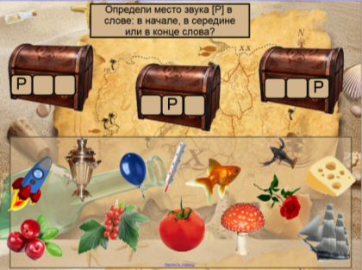
Работает гиперссылка.
Игровое упражнение «Определи место звука в слове»
Цель: развитие фонематического восприятия, мышления.
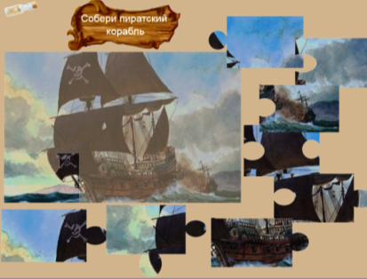
Ребенку предлагается распределить предметы в три сундучка, в зависимости от позиции звука в слове. Работает гиперссылка.
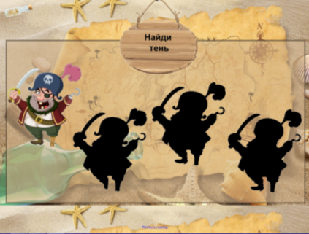
Игровое упражнение «Найди тень»
Цель: развитие логического мышления, зрительного восприятия.
При нажатии на правильную тень – воспроизводится звуковой сигнал, а так же можно проверить наложением тени на предмет. Работает гиперссылка.

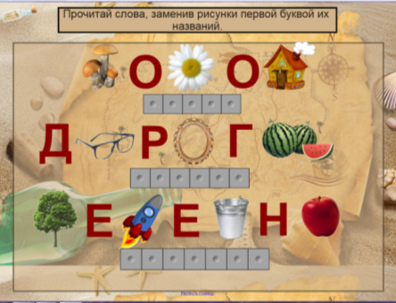
Игровое упражнение «Расшифруй слова»
Цель: развитие логического мышления, памяти, тренировка чтения.
Необходимо заменить рисунки первой буквой их названий, проверка осуществляется открытием шторок.
Работает гиперссылка.
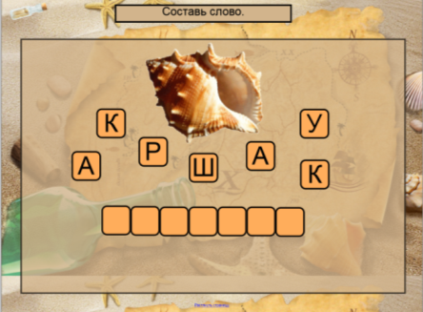
Игровое упражнение «Четвертый лишний»
Цель: развитие логического мышления, внимания.
Необходимо найти лишний предмет на каждой полке, правильный ответ анимирован и добавлен звуковой сигнал.
Работает гиперссылка.
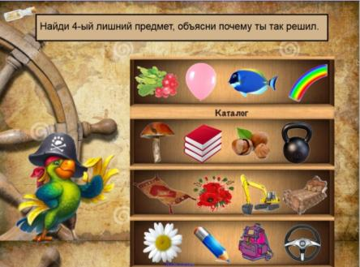
Игровое упражнение «Составь слово»
Цель: составить слова из предложенных букв.
Упражнение составлено в конструкторе занятий. Каждая буква притягивается к правильному квадратику. Работает гиперссылка.
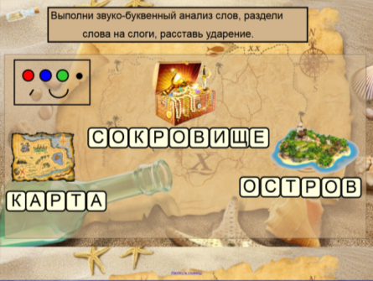
Игровое упражнение «Звуко-буквенный анализ слов»
Необходимо расставить звуковые символы, разделить слова на слоги, прочитать и поставить ударение.
Работает гиперссылка.

Игровое упражнение «Шифровальщики 1»
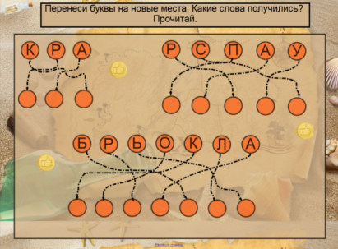
Цель: развитие логического мышления, зрительного восприятия, пространственной ориентировки.
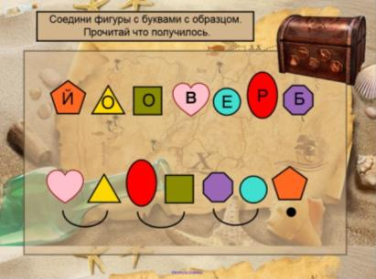
Необходимо пройти от букв по тропинкам и записать их в кружочках снизу, проверка осуществляется нажатием на монетки. Работает гиперссылка. Задание можно выполнить с помощью инструмента «перо».
Игровое упражнение «Шифровальщики 2»
Необходимо расставить буквы в соответствии со схемой, прочитать получившееся слово. Проверка осуществляется нажатием на сундучок. Упражнение выполнено в конструкторе занятий.
Работает гиперссылка.
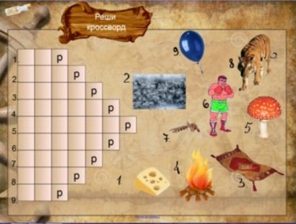
Игровое упражнение «Кроссворд»
Цель: закрепление слов, со звуком «р» в конце слова.
Решить кроссворд, вписать слова в пустые окошки. Задание можно выполнить с помощью инструмента «перо».
Работает гиперссылка.
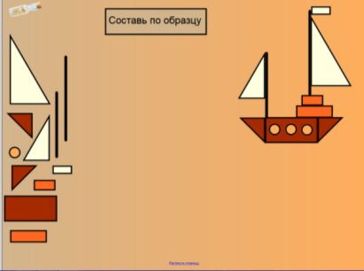
Игровое упражнение «Составь по образцу»
Цель: закрепление названий геометрических фигур, зрительно-пространственная ориентировка, развитие логического мышления.
Работает гиперссылка.

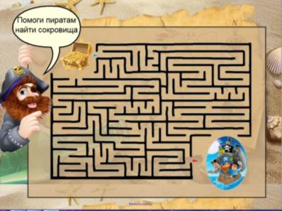
Игровое упражнение «Лабиринт»
Цель: развитие логического мышления, зрительно-пространственной ориентировки.
Задание можно выполнить с помощью инструмента «перо». Работает гиперссылка.
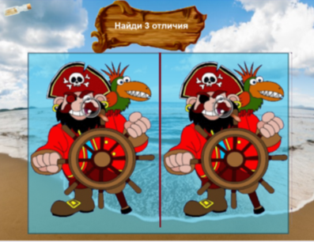
Игровое упражнение «Найди отличия»
Цель: развитие внимания.
Необходимо найти три отличия, проверка осуществляется нажатием на необходимую область, появляется зеленый кружок. Работает гиперссылка.
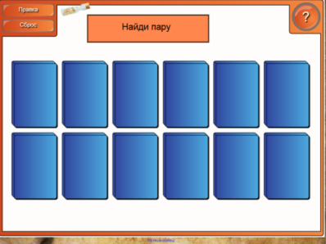
Игровое упражнение «Найди пару»
Цель: развитие зрительного внимания.
Работает гиперссылка.

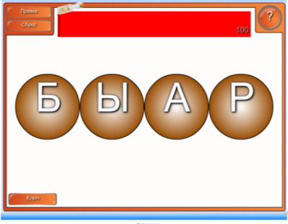
Игровое упражнение «Анаграмма»
Цель: продолжать тренировку в составление слов из букв, развитие логического мышления.
К каждому заданию есть ключ. Работает гиперссылка.

